114年11月4日餐點照片
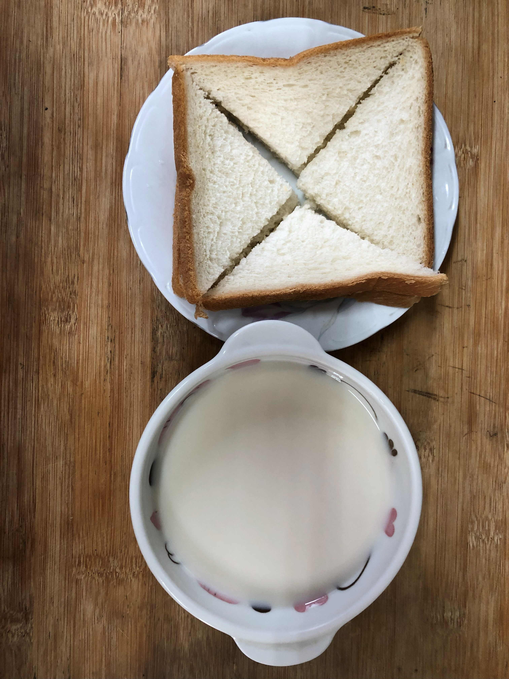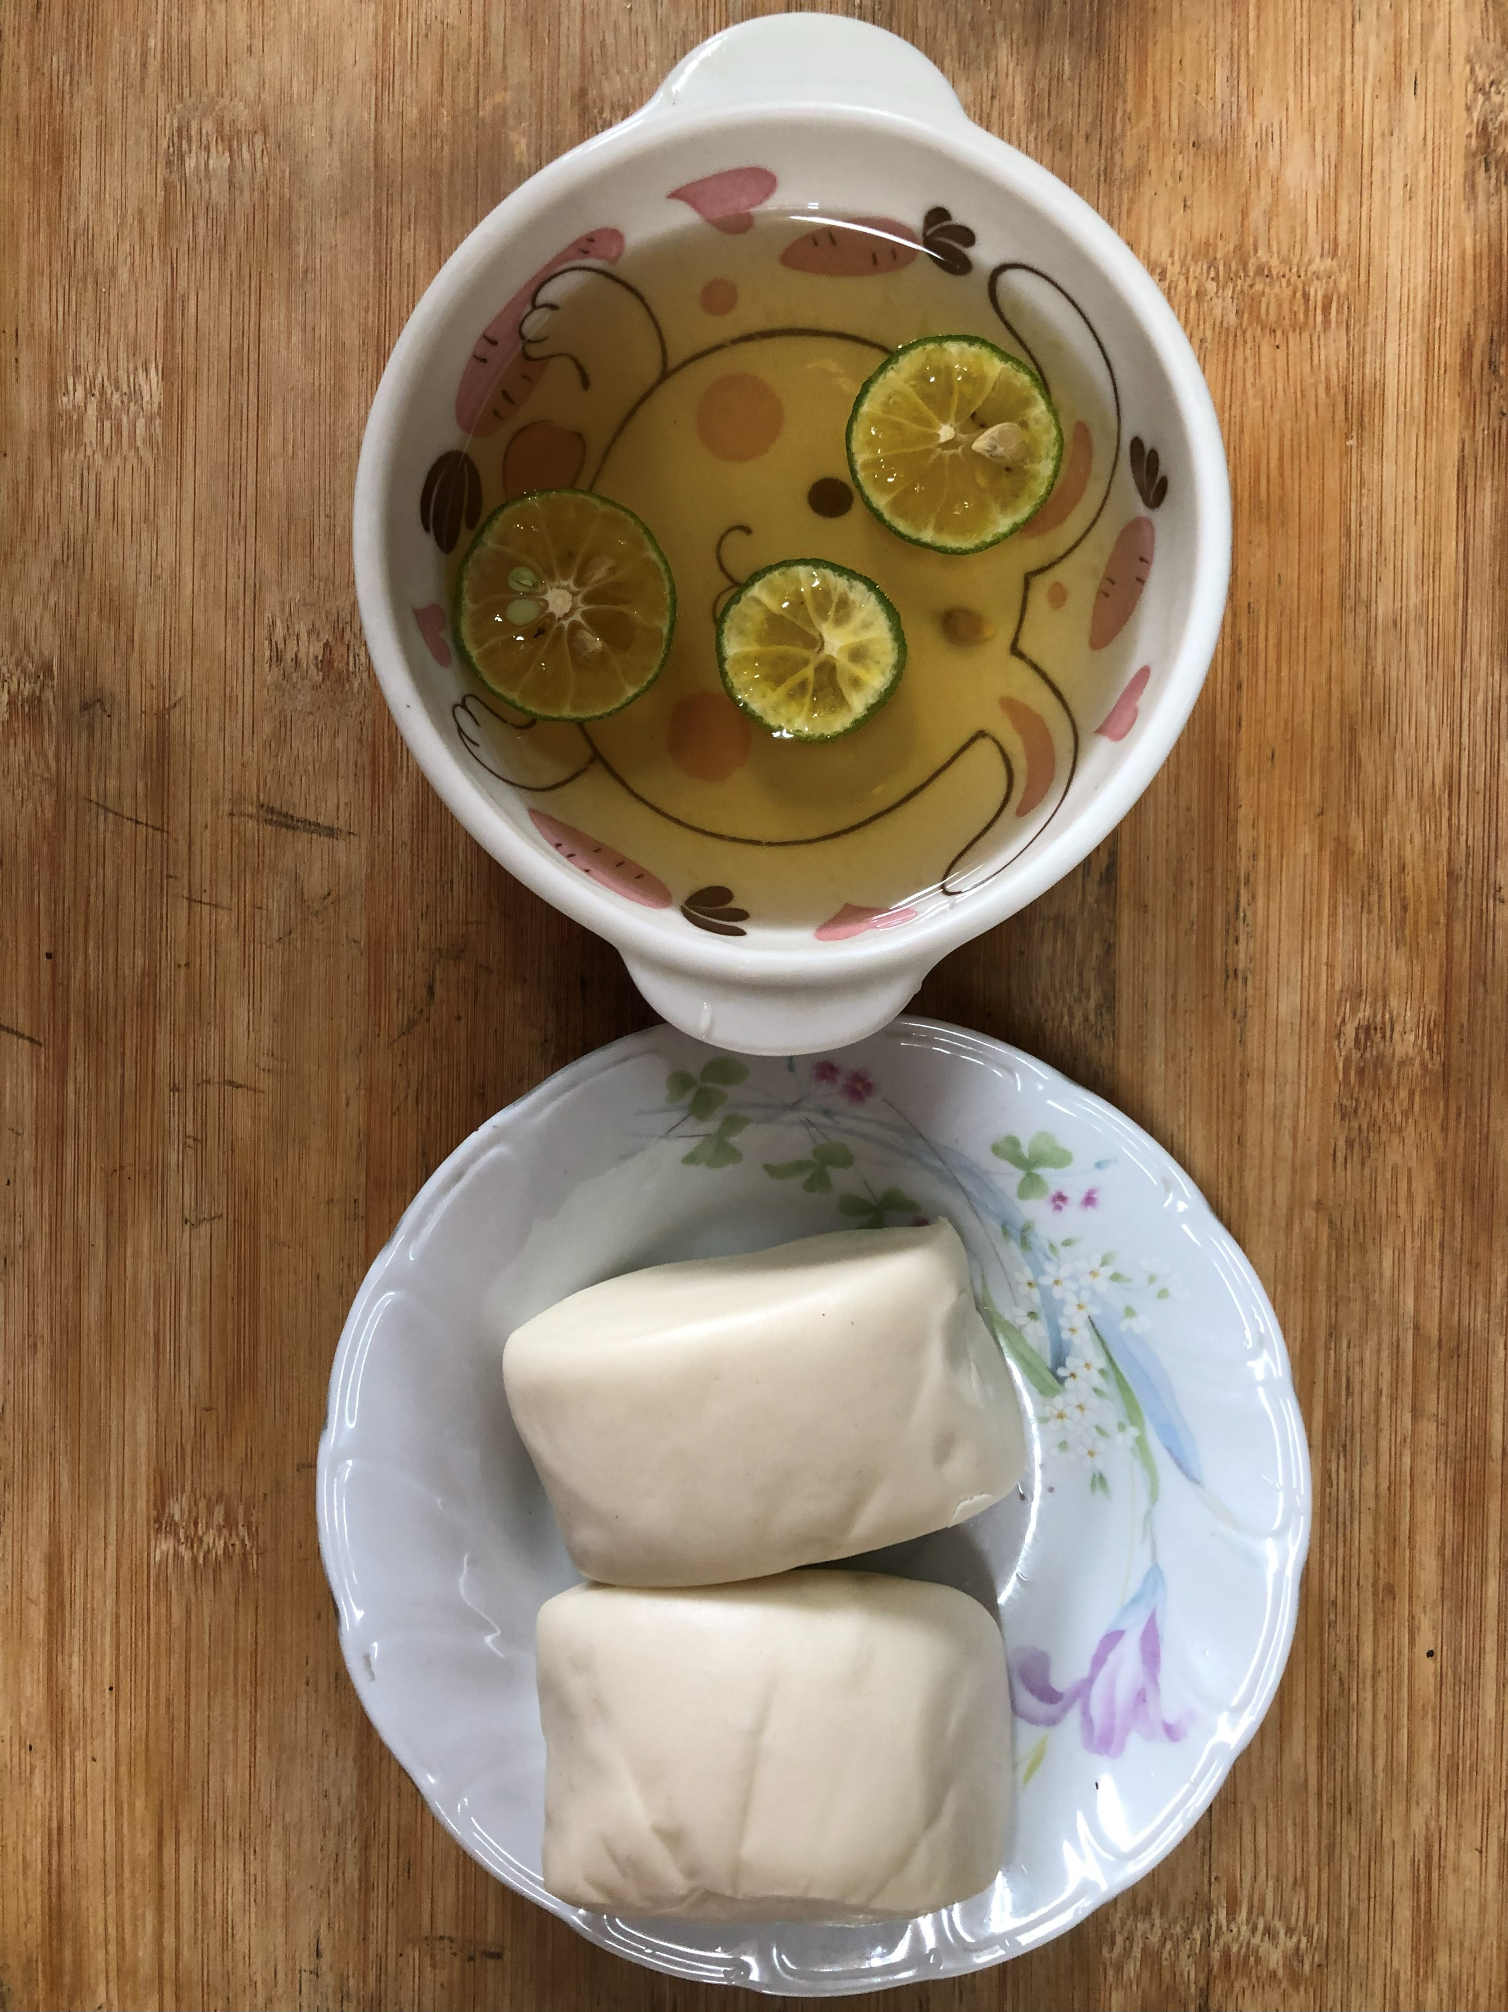
早餐(奶香吐司、牛奶) 下午點心(牛奶饅頭、檸檬茶)
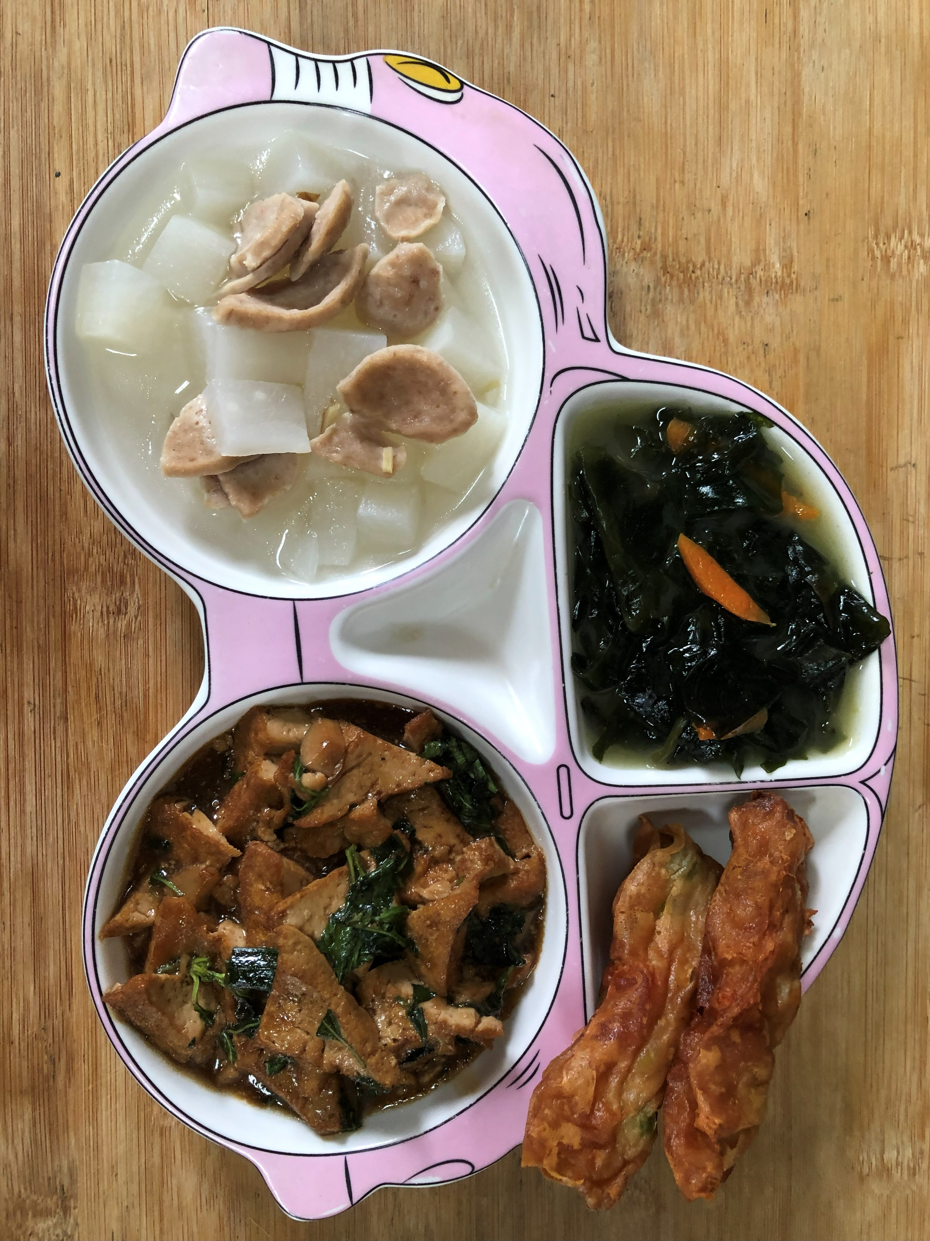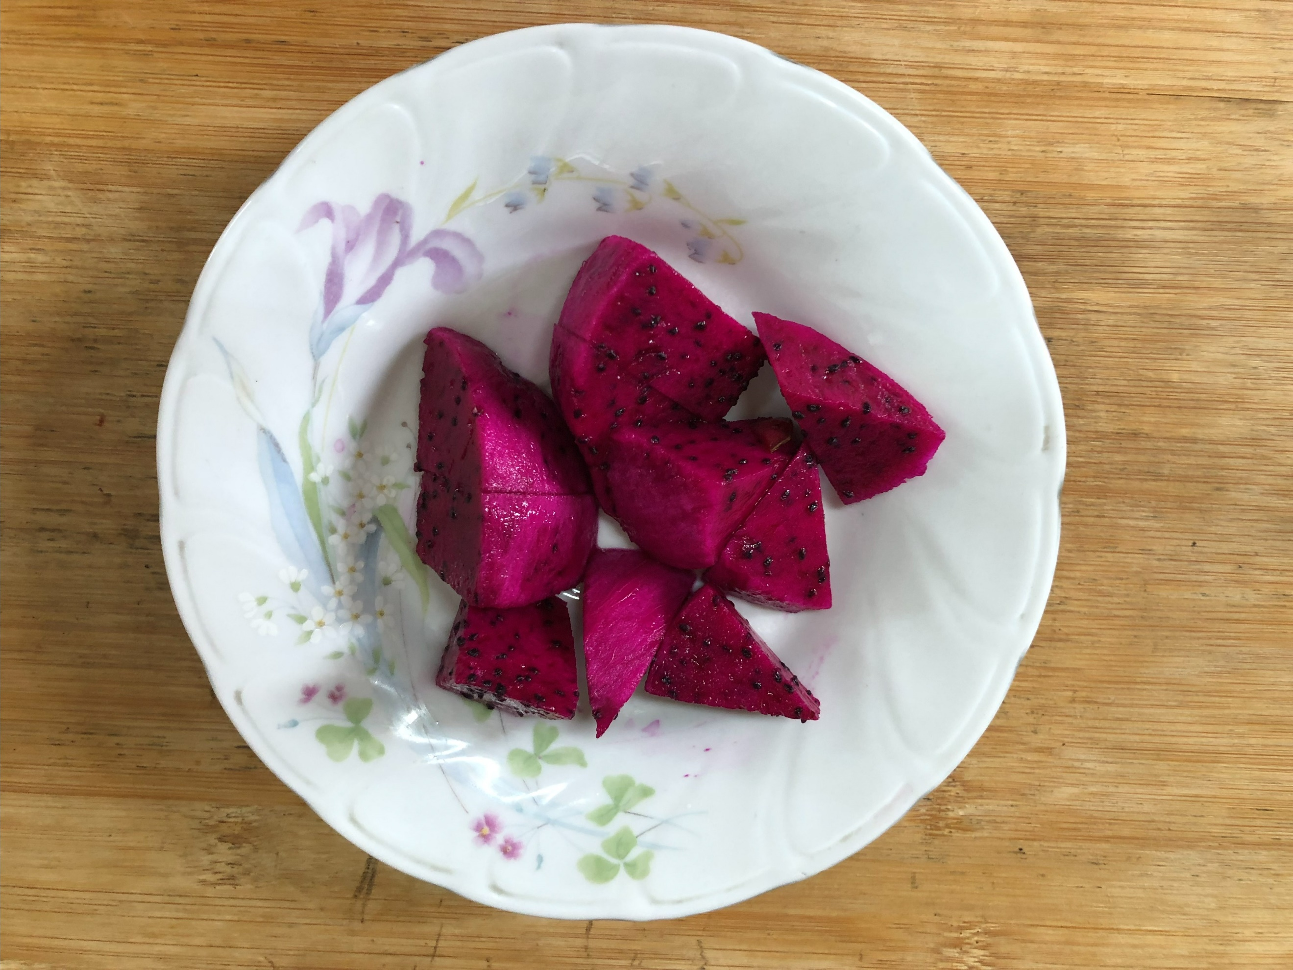
午餐(花枝捲、三杯豆腐、炒海帶芽菜、籮蔔貢丸湯、紅龍果)

